УНИВЕРЗИТЕТ У КРАГУЈЕВЦУ



ПРАВИЛА И УСЛОВИ ЗА ЕВАЛУАЦИЈУ И СЕЛЕКЦИЈУ СТУДЕНАТА, НАСТАВНОГ И НЕНАСТАВНОГ КАДРА УНИВЕРЗИТЕТА У КРАГУЈЕВЦУ ЗА МОБИЛНОСТ У ОКВИРУ ЕРАЗМУС+ ПРОГРАМА

Сенат Универзитета у Крагујевцу, на основу члана 97. Статута Универзитета у Крагујевцу (број II-01-265/2 од 03.04.2018. године), одлука о изменама и допунама Статута Универзитета у Крагујевцу (број: II-01-400/5 од 07.05.2019. године, број: II-01-400/6 од 07.05.2019. године и број: II-01-564/3 од 28.06.2019. године) сагласно члану 11. Правилника о процедури учешћа Универзитета у Крагујевцу у Еразмус+ програмима мобилности (број III-01-819/33 од 27.09.2019. године), на седници одржаној 1. новембра 2019. године, донео је

ПРАВИЛА И УСЛОВИ ЗА ЕВАЛУАЦИЈУ И СЕЛЕКЦИЈУ
СТУДЕНАТА, НАСТАВНОГ И НЕНАСТАВНОГ КАДРА
УНИВЕРЗИТЕТА У КРАГУЈЕВЦУ ЗА МОБИЛНОСТ У ОКВИРУ ЕРАЗМУС+ ПРОГРАМА

I ПРАВИЛА И УСЛОВИ ЗА ЕВАЛУАЦИЈУ И СЕЛЕКЦИЈУ СТУДЕНАТА УНИВЕРЗИТЕТА У КРАГУЈЕВЦУ

Евалуацију и селекцију пријављених студената врши Комисија за реализацију програма мобилности студената Универзитета у Крагујевцу, именована посебним решењем Ректорa Универзитета у Крагујевцу.
Начин, општа правила и услови за пријаву и селекцију кандидата дефинишу се Еразмус+ интер-институционалним споразумом у оквиру којих се остварује мобилност, односно одредбама конкурса за дату мобилност.
У поступку евалуације и селекције студената, Комисија за реализацију програма мобилности студената Универзитета у Крагујевцу користиће критеријуме садржане у „Формулару за евалуацију студената - Еразмус+ мобилности“, који је саставни део овог Правилника (Прилог 1).
Факултетски Еразмус+ координатор, по истеку рока за пријаву на конкурс за Еразмус+ мобилност, а на основу пријаве студената са свог факултета, оцењују пријаве кандидата путем евалуационог формулара узимајући у обзир критеријуме наведене у формулару.

Као потврде о знању језика прихватају се:
- Међународно признати сертификати (нпр. TOEFL, IELTS, DaF, и сл.), не старији од 2 године од дана издавања;
- Потврде издате од регистрованих школа језика, и то не старији од 2 године од дана издавања;
- Формулар за језичку процену (Language Assessment Sheet) - Кандидат треба да достави Формулар за језичку процену (Language Assessment Sheet) знања језика, са именом и презименом, који је попунио и потписао предметни наставник. Наведени формулар треба да буде потписан и од Eразмус+ координатора са тог факултета и оверен печатом факултета - и то не старији од 2 године од дана издавања
Да би се кандидат квалификовао за селекцију и/или номинацију, мора да оствари најмање 41 поен (од максималних 90) у оквиру наведених критеријума.
У случају да више студената са истог факултета добије исти број поена, факултетски Еразмус+ координатор рангира кандидате на основу следећих критеријума:
- мањи број реализованих мобилности
- академски успех
- виши ниво познавања траженог страног језика
У случају да више студената са различитих факултета добије исти број поена, универзитетски Еразмус+ координатори рангирају кандидате на основу следећих критеријума:
- мањи број реализованих мобилности
- академски успех
- виши ниво познавања траженог страног језика
Факултетски Еразмус+ координатор, након обављене наведене процедуре, доставља Одељењу за међународну сарадњу попуњене формуларе.
Уколико универзитетски Еразмус+ координатори сматрају да евалуација није спроведена на адекватан начин, задржавају право да, уз образложење, исту пониште и врате факултетским Еразмус+ координаторима на поновну евалуацију.

Комисија за реализацију програма мобилности студената Универзитета у Крагујевцу, у сарадњи са Одељењем за међународну сарадњу, може да позове пријављене кандидате на интервју, у циљу додатне провере компетенција кандидата.

На основу укупно остварених бодова, Комисија за реализацију програма мобилности студената Универзитета у Крагујевцу врши рангирање кандидата и номинацију и/или селекцију.

Партнерска институција која прима кандидата на мобилност задржава право да одлучи о финалној селекцији кандидата.

II ПРАВИЛА И УСЛОВИ ЗА ЕВАЛУАЦИЈУ И СЕЛЕКЦИЈУ НАСТАВНОГ И НЕНАСТАВНОГ КАДРА УНИВЕРЗИТЕТА У КРАГУЈЕВЦУ

Евалуацију и селекцију пријављених кандидата, односно наставног и ненаставног кадра врши Комисија, именована посебним решењем Ректорa Универзитета у Крагујевцу.
Пријављивање, начин и општа правила и услови евалуације и селекције кандидата дефинишу се Еразмус+ интер-институционалним споразумом, односно одредбама конкурса у оквиру којих се остварује мобилност.
Комисија за реализацију мобилности наставног и ненаставног кадра Универзитета у Крагујевцу, по истеку рока за пријаву на конкурс за Еразмус+ мобилност, оцењују пријаве кандидата путем „Формулара за евалуацију запослених - Еразмус+ наставничка мобилност“ (Прилог 2), односно „Формулара за евалуацију запослених - Еразмус+ тренинг мобилност“ (Прилог 3), узимајући у обзир критеријуме наведене у формулару:
- квалитет и релевантност садржаја предложенога наставног програма/плана рада (Уговор о мобилности)
(релевантност предложеног наставног програма/плана рада за професионални развој кандидата у смислу стицања додатних стручности/вештина и знања, као и за потребе и циљеве институције са које долази у смислу реализације њених стратешких циљева (као што су интернационализација и/или модернизација Факултета/Универзитета) )
- досадашњи допринос кандидата интернационализацији своје институције (нпр. рад са долазним и одлазним студентима, приложен предмет у каталог курсева, учешће на међународним пројектима, учешће у изради и спровођењу заједничких студијских програма са другим факултетима и универзитетима у иностранству, гостовања и предавања по позиву на универзитетима у земљи и иностранству (осим Еразмус+ програма) и сл.)
- мотивационо писмо
- досадашње учешће у програмима мобилности
Конкурсом за пријаву кандидата могу се дефинисати додатни услови за пријаву (нпр. биографија кандидата, позивно писмо, писмо препоруке, и сл.)
На основу укупно остварених бодова, Комисија за реализацију програма мобилности наставног и ненаставног кадра Универзитета у Крагујевцу врши рангирање кандидата и номинацију и/или селекцију.

Партнерска институција која прима кандидата на мобилност задржава право да одлучи о финалној селекцији кандидата.

III ПОСТУПАК ЖАЛБЕ НА ОДЛУКУ О ЕВАЛУАЦИЈИ, СЕЛЕКЦИЈИ И/ИЛИ НОМИНАЦИЈИ КАНДИДАТА ЗА УЧЕШЋЕ У ЕРАЗМУС+ ПРОГРАМУ МОБИЛНОСТИ
Комисија за реализацију програма мобилности студената, односно наставног и ненаставног кадра Универзитета у Крагујевцу врши евалуацију, селекцију и/или номинацију кандидата и доставља листу пријављених и номинованих/селектованих кандидата партнерском универзитету.
Партнерска институција која прима кандидата на мобилност задржава право да одлучи о финалној селекцији кандидата.
Непотпуне и неблаговремено приспеле пријаве неће бити узете у разматрање и кандидат нема право подношења жалбе.
Против Одлуке о одабиру кандидата може да се поднесе жалба Комисији за реализацију програма мобилности студената, односно наставног и ненаставног кадра Универзитета у Крагујевцу у року од 5 дана од објаве резултата селекције кандидата.
Резултати о селекцији кандидата биће објављени на интернет презентацији Универзитета у Крагујевцу.
Жалба се подноси Универзитету у Крагујевцу поштом или путем електронске поште на адресу erasmus@kg.ac.rs. О жалби одлучује орган пословођења Универзитета у Крагујевцу.
Кандидат ће писаним путем бити обавештен о Одлуци и Одговору на жалбу у року од 10 дана од дана пријема Жалбе.

СЕНАТ
УНИВЕРЗИТЕТА У КРАГУЈЕВЦУ
Број: III-01-956/ _____
Дана: 1. новембра 2019. године
К Р А Г У Ј Е В А Ц

ПРЕДСЕДНИК СЕНАТА
УНИВЕРЗИТЕТА У КРАГУЈЕВЦУ

Проф. др. Ненад Филиповић, ректор

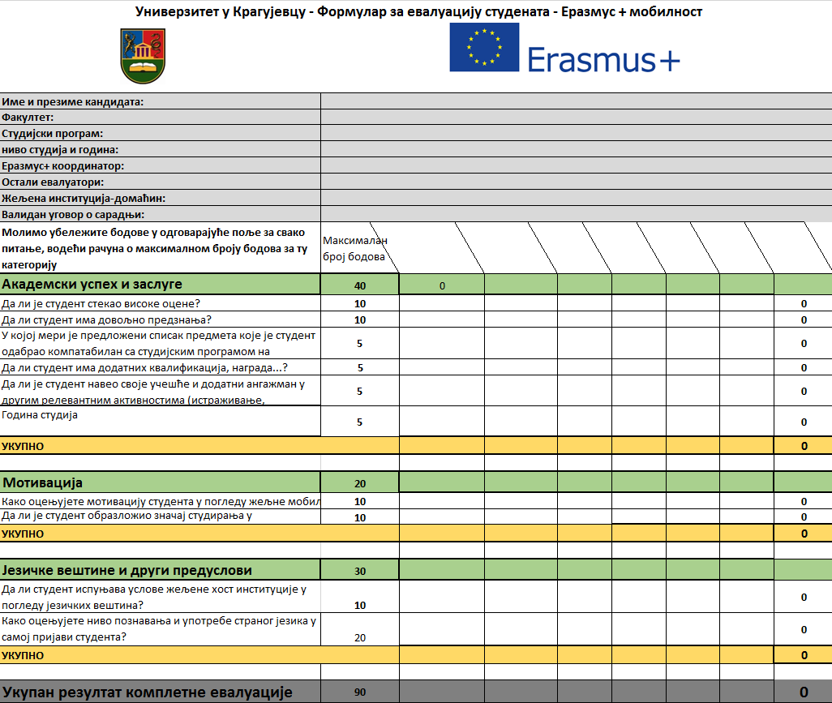
Прилог 1:

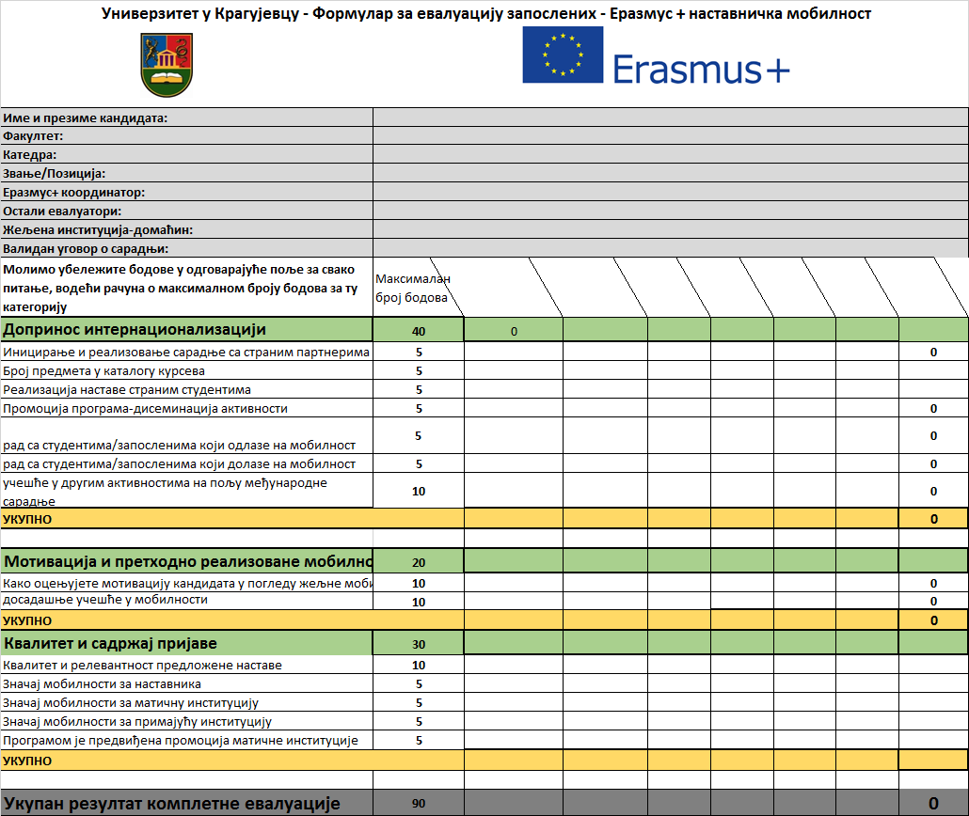
Прилог 2:

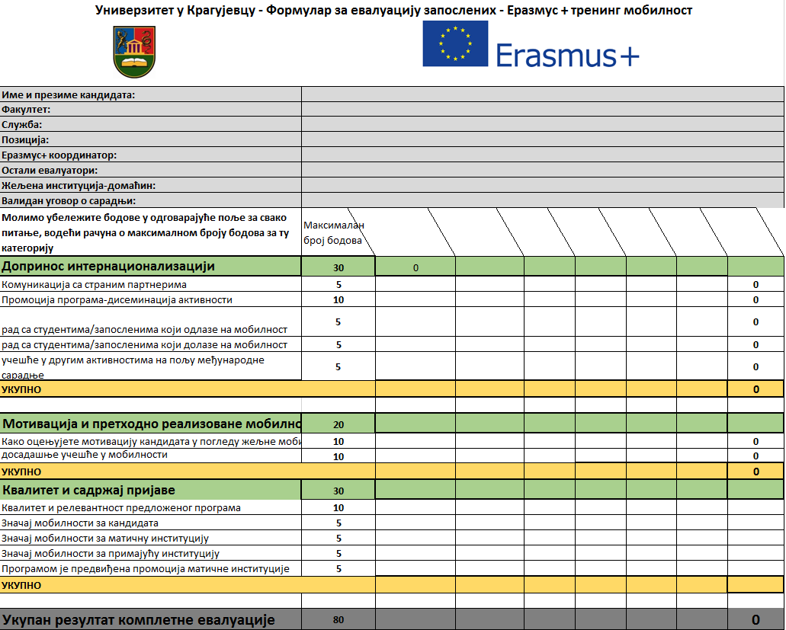
Прилог 3:

